LAPORAN RESMI

PRAKTIKUM PEMROGRAMAN BERORIENTASI OBJEK

ARRAY



Fadilah Fahrul Hardiansyah S.ST., M. Kom

Ratri Maria Manik

3121600039

D4 TEKNIK INFORMATIKA – B

PROGRAM STUDI TEKNIK INFORMATIKA

POLITEKNIK ELEKTRONIKA NEGERI SURABAYA

TA 2022/2023

1. **PENDAHULUAN**
2. Apa yang dimaksud dengan array?

Array adalah suatu kumpulan data pada suatu variabel.

1. Buatlah contoh mendeklarasikan, memberi nilai, dan mengakses elemen array!

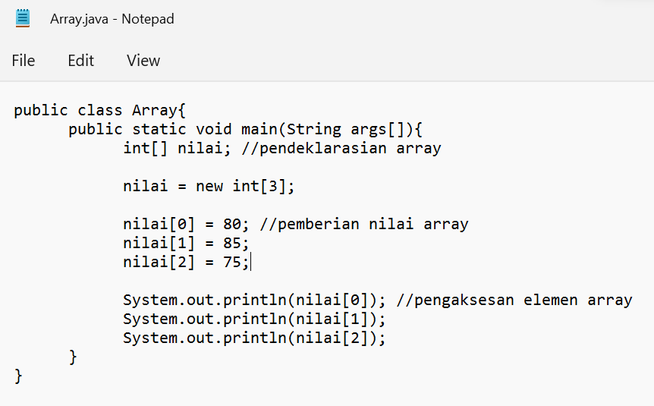

1. Bagaimana cara mengetahui panjang array?

Cara mengetahui panjang array dengan cara menggunakan property *length*. Berikut contoh penggunaan property *length.*

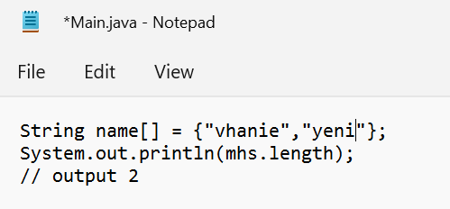

1. Uraikan pengetahuan anda mengenai array multidimensi!

Array multidimensi yaitu array yang memiliki lebih dari satu dimensi dengan cara menambahkan tanda[] sebanyak dimensi yang ingin dibuat. Contoh penggunaan array multi dimensi.

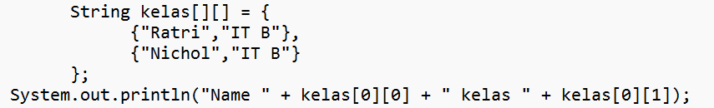

Adapun cara pengaksesan array multidimensi sama dengan pengaksesan array satu dimensi yaitu **nama_array[elemen_array][elemen_array]…(jumlah elemen array yang ingin diakses)**

1. Bagaimana cara mengkopi isi array?

Cara mengkopi isi dari suatu array yaitu dengan memanfaatkan method **arraycopy()** pada class System.

**System.arraycopy(array1,p1,array2,p2,n);**

1. array1 = array asal/sumber pengkopian
2. array2 = array tujuan pengkopian
3. p1 = posisi indeks awal pengkopian pada array asal
4. p2 = posisi indeks awal pengkopian pada array tujuan
5. n = banyaknya elemen array yang akan dikopi
6. Apakah yang dimaksud dengan referensi array? Berikan contoh!

Referensi array adalah suatu array dapat merujuk ke array lainnya, dengan kata lain merujuk pada alamat memori yang sama.

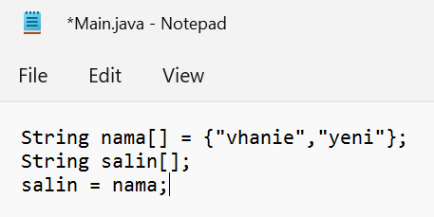

1. **PERCOBAAN**
2. Mengakses elemen array

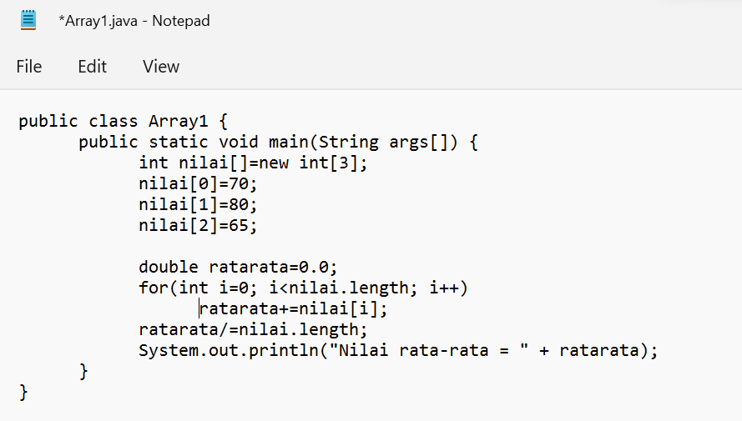

Menampilkan hasil keluaran dari program di atas.

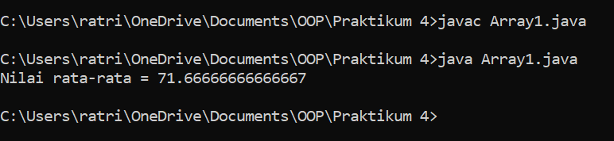

Analisa :

Program diatas melakukan perhitungan rata – rata terhadap beberapa array yang telah yang telah diberi nilai, kemudian dilakukan pengaksesan elemen array.

1. Mengakses elemen array berdimensi 2

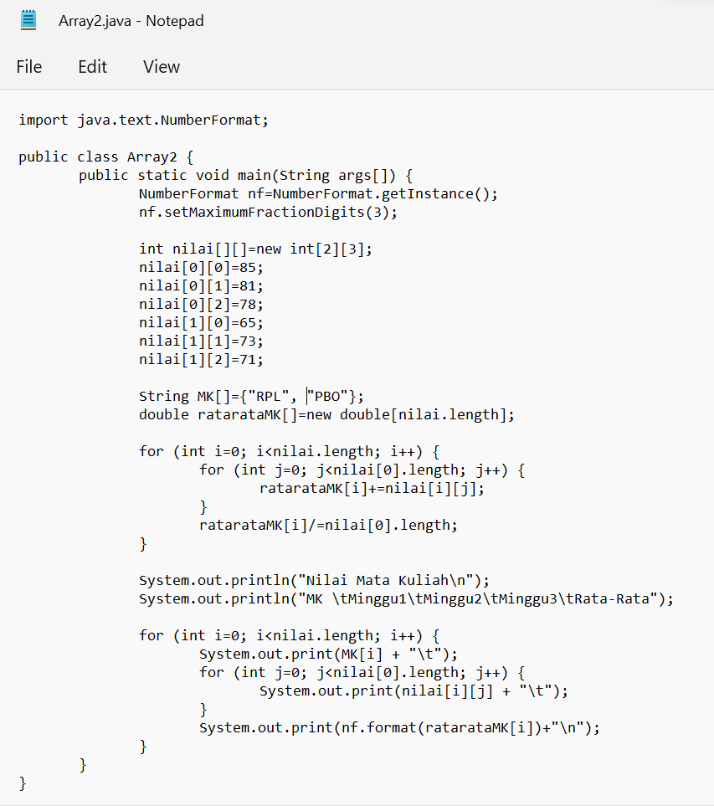

Menampilkan hasil keluaran program di atas

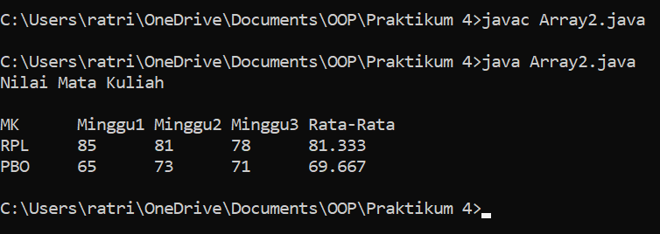

Analisa :

Program di atas melakukan perhitungan rata – rata terhadap beberapa array berdimensi 2 yang telah diberi nilai, kemudian dilakukan proses looping yang digunakan untuk menghitung rata – rata, serta menampilkan data pada setiap array.

1. Mendapatkan informasi panjang elemen array multi dimensi

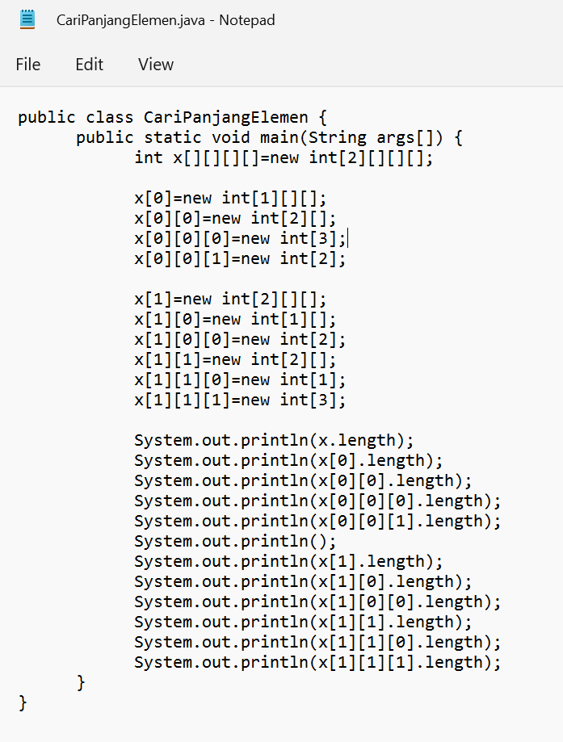

Menampilkan hasil keluaran program di atas

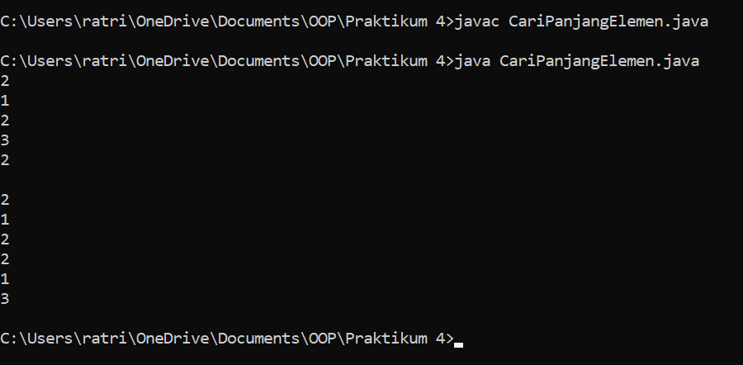

Analisa :

Program di atas merupakan cara untuk mengetahui fungsi length yang digunakan agar dapat mengetahui panjang elemen dari suatu array multi dimensi.

1. Menangkap daftar argument

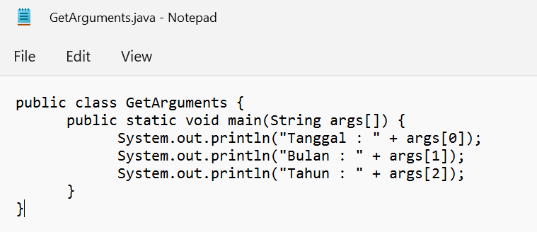

Menampilkan hasil keluaran dari program di atas

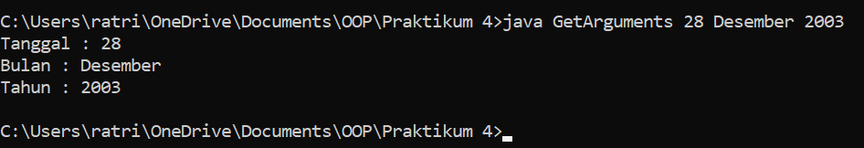

Analisa :

Program di atas digunakan untuk menangkap suatu argumen. Adapun cara yang dapat dilakukan yaitu masukkan data array argument pisahkan tiap indeksnya dengan spasi **(28 Desember 2003).**

1. Melakukan pengkopian array

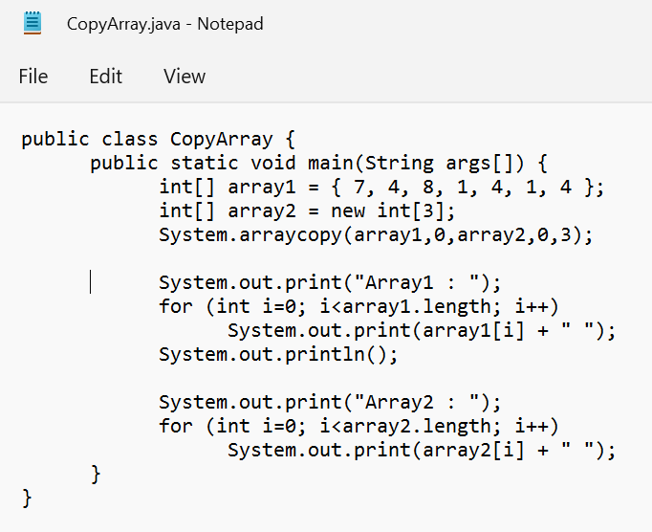

Menampilkan hasil keluaran dari program di atas

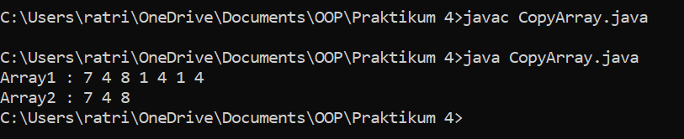

Analisa :

Setelah program dijalankan dapat dilihat **Array2 : 7 4 8** dan pada program tertulis **System.arraycopy(array1, 0, array2, 0, 3).**

1. array1 : merupakan array copyan
2. 0 : indeks awal pada array asal
3. Array2 : merupakan array tujuan
4. 0 : indeks awal array tujuan
5. 3 : jumlah elemen yang dikopi
6. **LATIHAN**
7. Mencari nilai rata – rata mata kuliah dari daftar nilai siswa

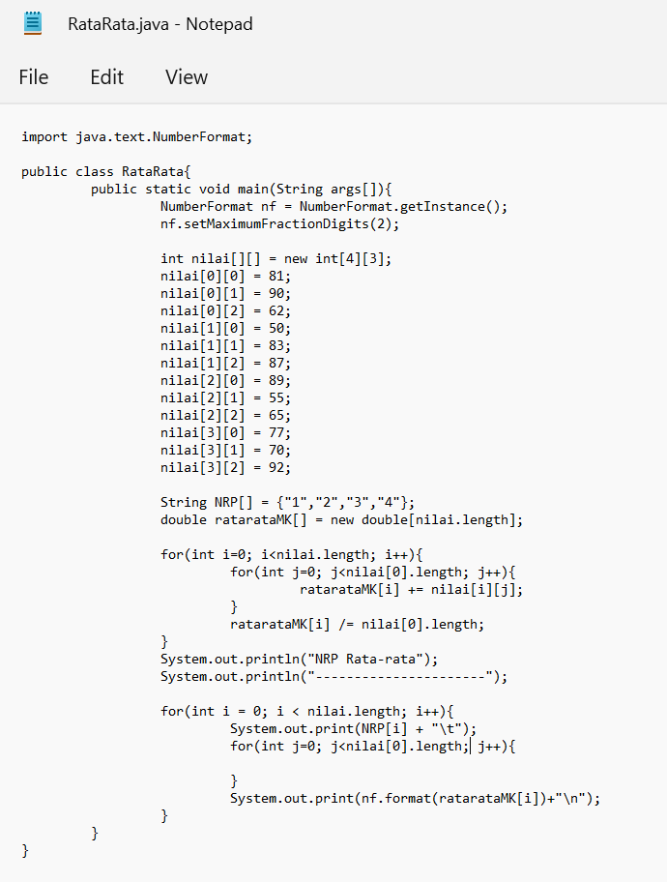

Menampilkan hasil keluaran dari program di atas

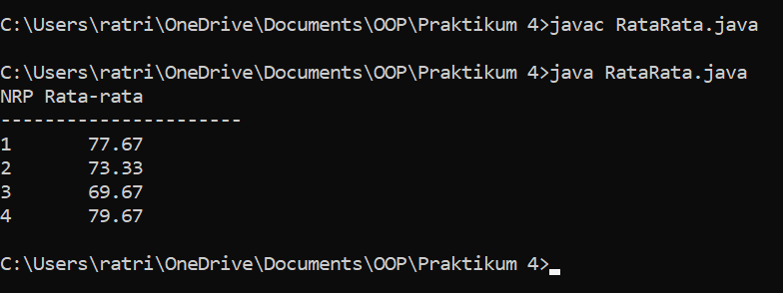

Analisa :

Program di atas melakukan perhitungan rata – rata terhadap beberapa array multi dimensi yang telah diberi nilai, kemudian dilakukan proses looping yang digunakan untuk menghitung rata – rata, serta menampilkan rata- rata.

1. Menampilkan deret fibonaci

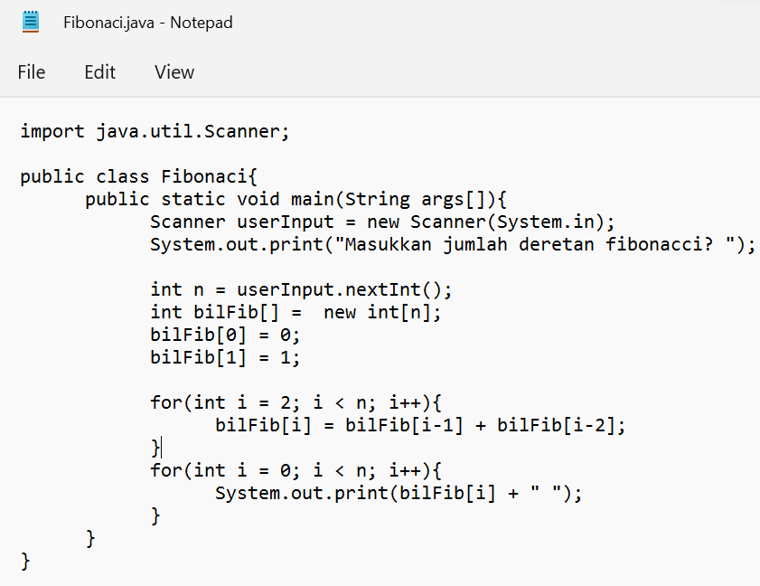

Menampilkan hasil keluaran dari program di atas

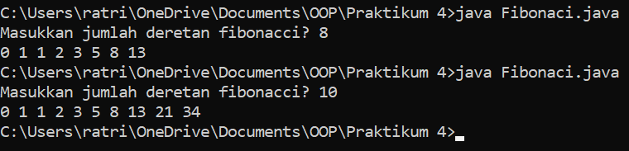

1. Mendeteksi bilangan prima

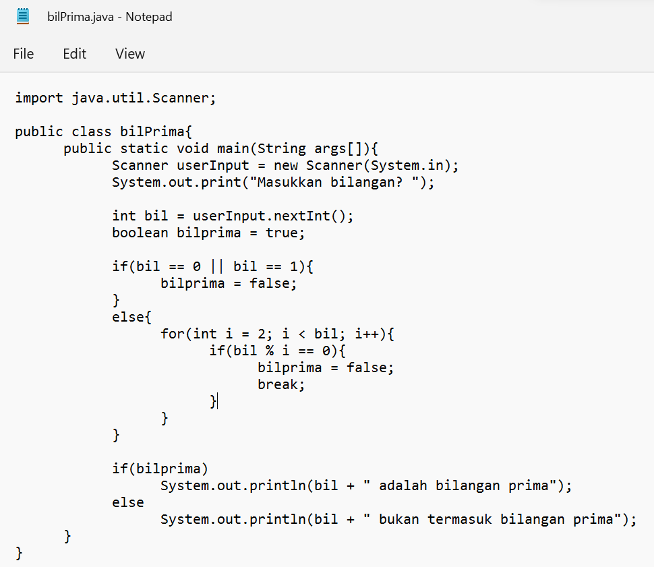

Menampilkan hasil keluaran dari program di atas

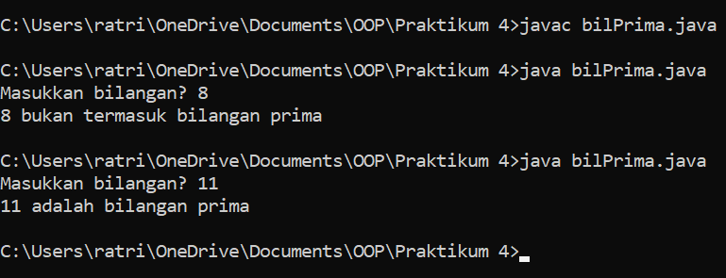

Analisa :

Program di atas digunakan untuk mengecek suatu bilangan yang diinputkan oleh user termasuk bilangan prima atau tidak. Selanjutnya digunakan kondisi apabila **(bil == 0 || bil == 1)** maka bilangan yang diinputkan oleh user tidak termasuk bilangan prima. Digunakan looping for **for(int i = 2; i < bil; i++)**  untuk melakukan pengecekan terhadap bilangan yang diinputkan.

1. **TUGAS**
2. Mencari posisi suatu angka di array

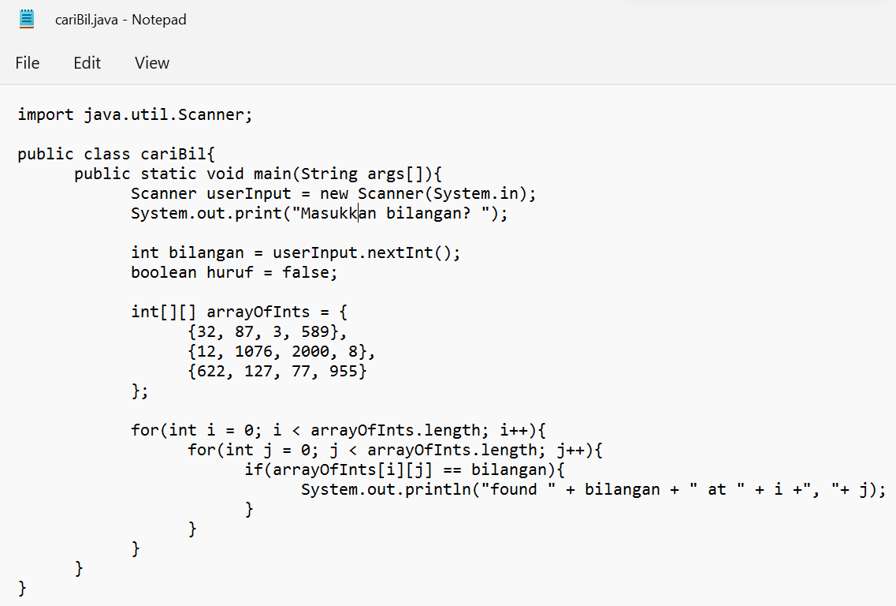

Menampilkan hasil keluaran dari program di atas

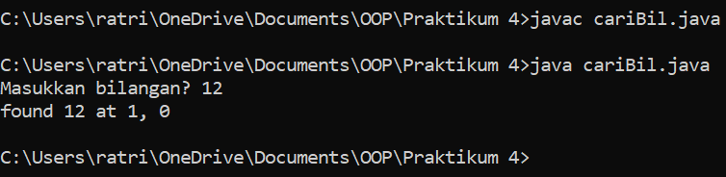

Analisa :

Program di atas digunakan untuk mencari posisi suatu angka pada array. Input yang akan dimasukkan pada program menggunakan statement scanner. Statement boolean digunakan bila input yang dimasukkan tidak berupa angka. Array pada program diatas sudah diisi nilai. Angka yang akan dicari posisinya akan dieksekusi menggunakan looping.

1. Hitung jumlah huruf “a” pada suatu array

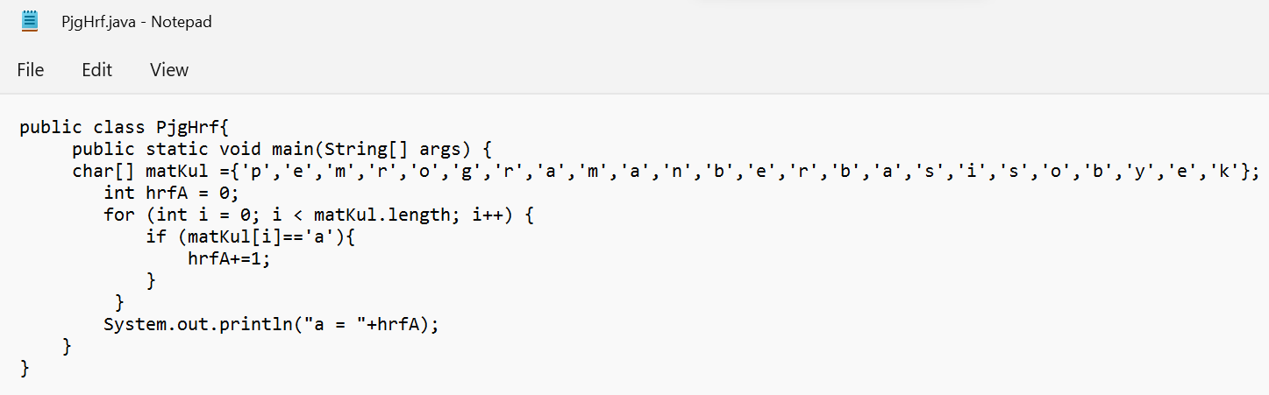

Menampilkan hasil keluaran program di atas

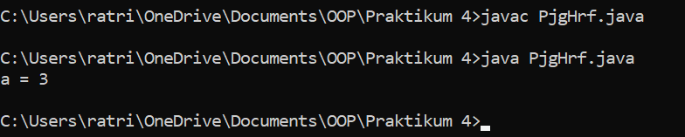

Analisa :

Pada program di atas, digunakan looping for untuk melakukan pengecekan terhadap seluruh data array, kemudian apabila **matkul[i]==’a’** maka variabel **hrfA** akan terjadi increment.

1. Mengakses elemen array

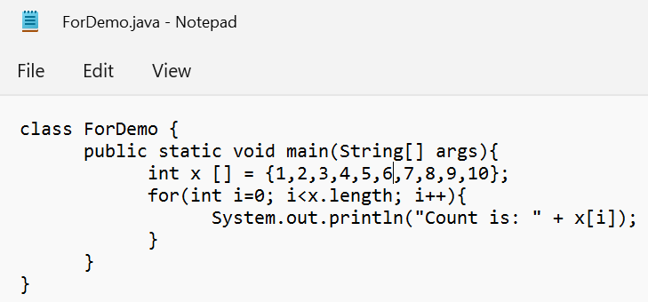

Menampilkan hasil program di atas.

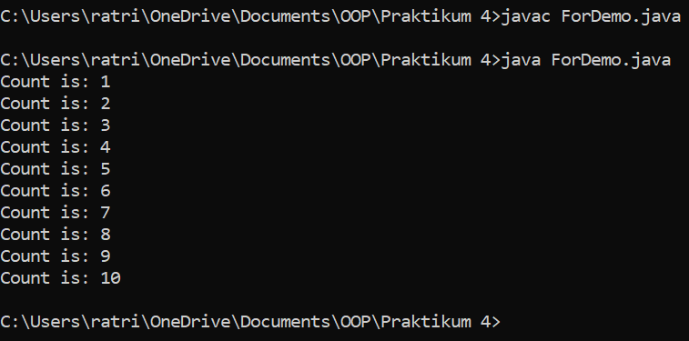

Analisa :

Cara lain untuk mengakses dan menampilkan elemen array dengan menggunakan looping for yaitu dengan menggunakan property length, yang sudah kita ketahui bahwa fungsi dari property ini untuk mengetahui panjang dari array tersebut.